- 登陆代理商后台——提单管理——支付宝提单列表——添加商户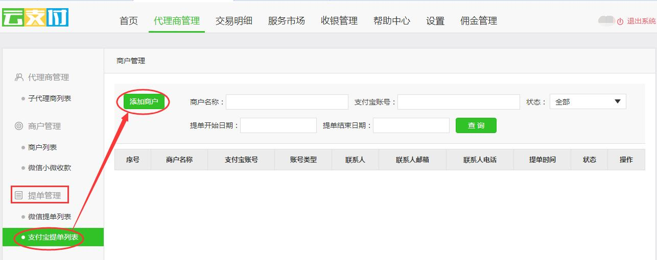

2.填写商家账号（注意：账户名填写支付宝账号，支付宝账号必须完成实名认证，查看支付宝实名认证链接：https://custweb.alipay.com/certify/personal/desktop_certify ）
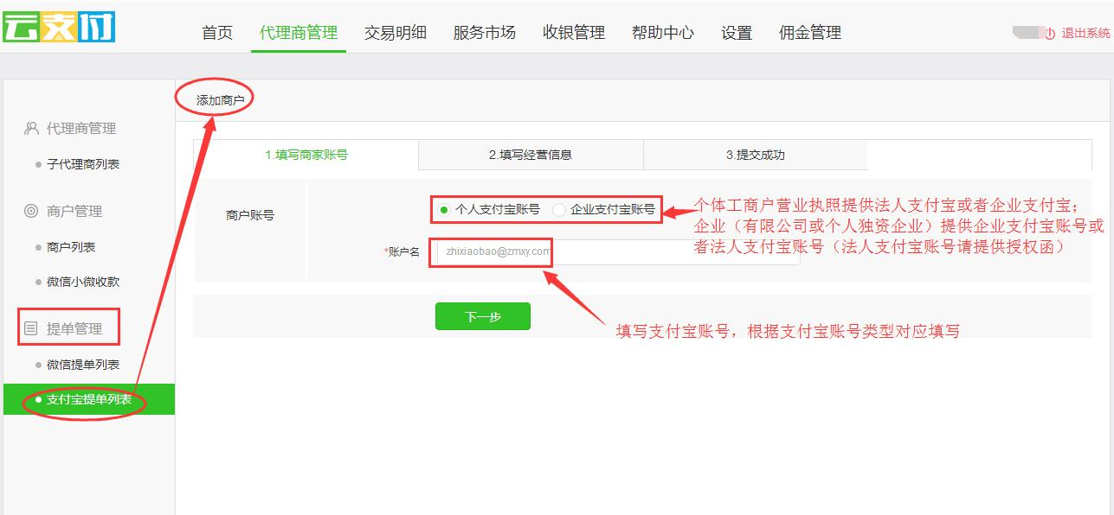
- 填写经营信息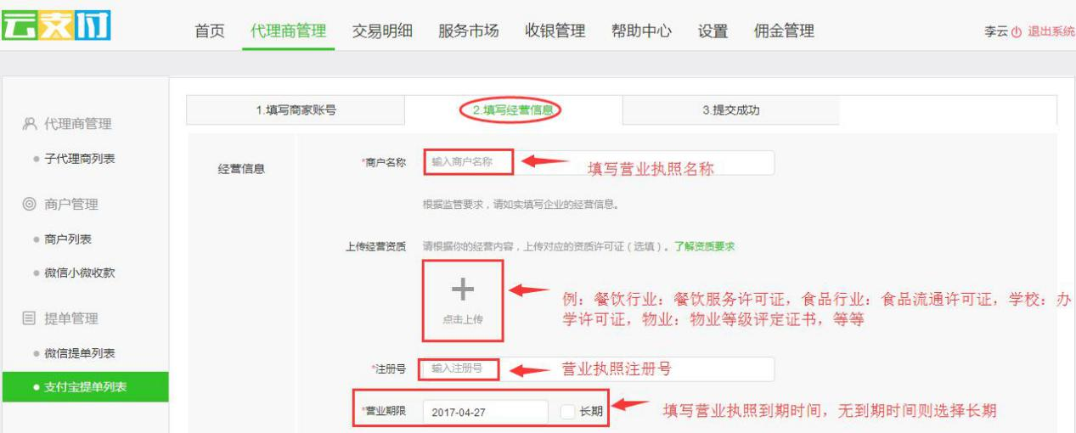
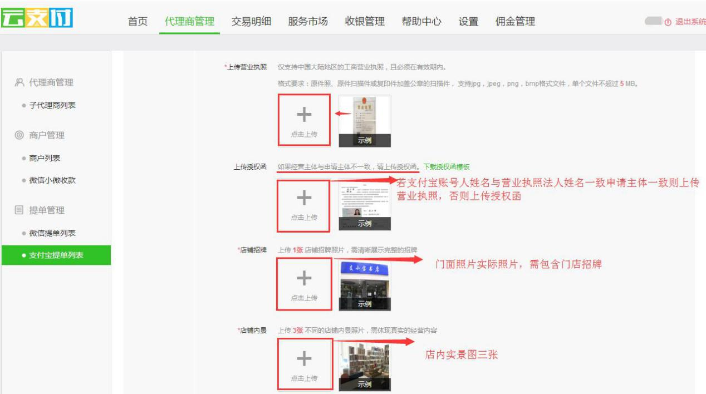
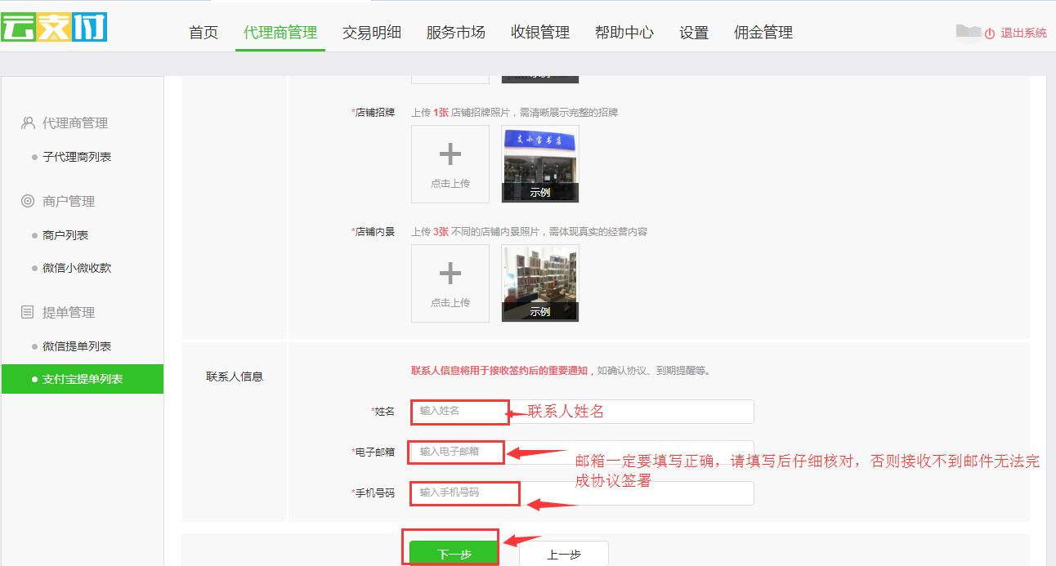
- 提交成功（审核时间是在1-3个工作日，官方审核通过之后会往提交的邮箱发送邮件，商户进去之后点击邮件中链接签署协议）
- 以上步骤完成之后商户添加好站点信息——点击所属微网站-支付宝管理——扫描授权码
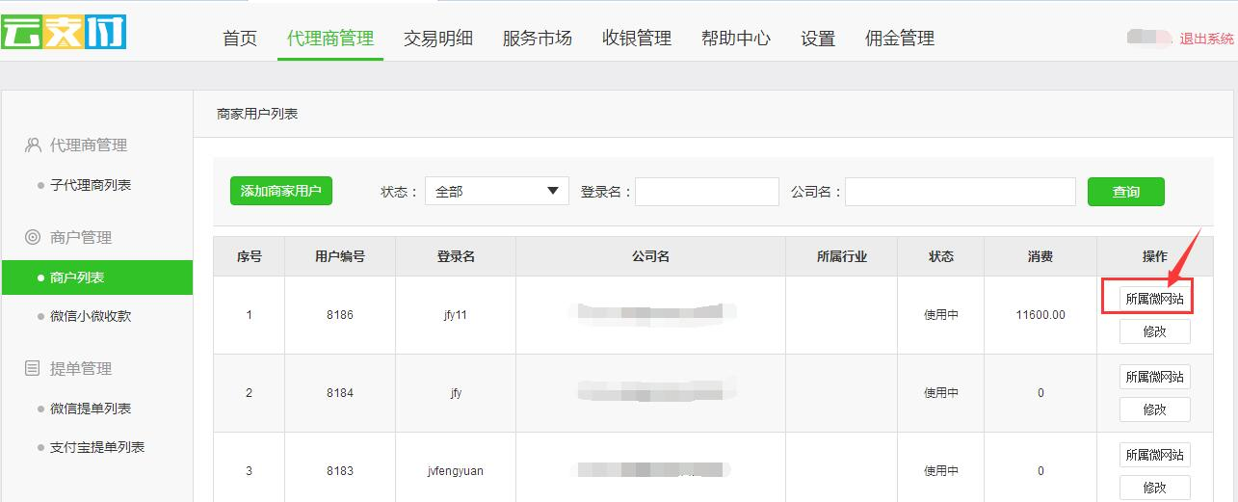
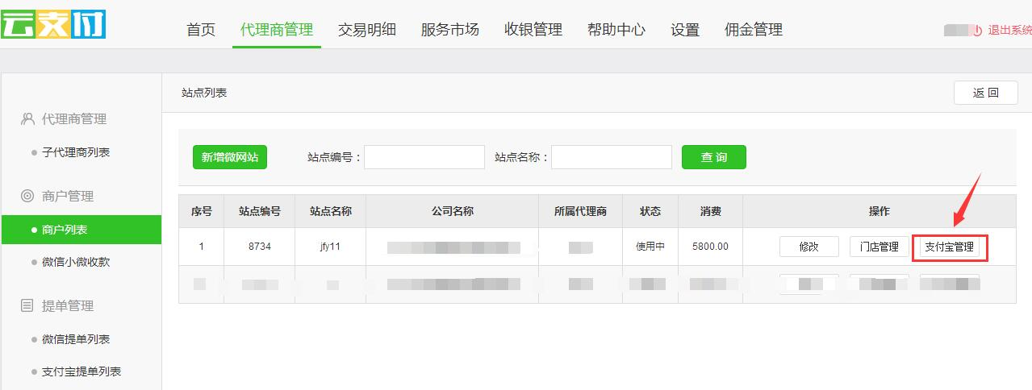
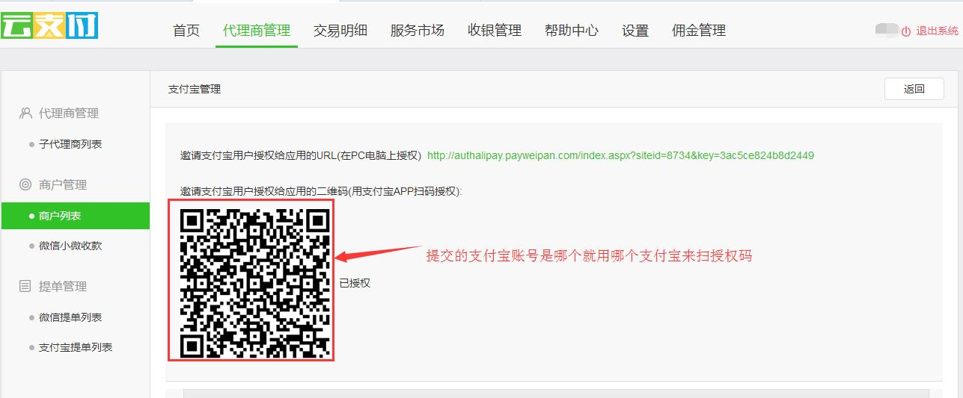
6.代理商参照帮助中心——线下支付——系统操作流程——创建门店、收银员账号流程 或者商家的收银账号密码及收款码发送给商户就可以了
